Принципы и методы организации СПС. Подготовка к лабораторной работе №4
(light version)
Если вы прочитали предыдущий файл по лаб.3 и попытались что-то сделать самостоятельно, то, наверное, сможете ответить на вопрос, чего не хватает программе lab3.asm? …
Думаю, что данной программе не мешало бы улучшить пользовательский интерфейс, организовав рамки, меню, переключатели, списки, поля редактирования, строку состояния … и даже светлую, и темную тему и т.п.
Инструментов для реализации этого всего по-прежнему не слишком много.
Рис.1. Параметры функции 6 (видеорежим 3 текстовый)
ch
dh
cl
dh
bh
80
25
1. Две полезных функции BIOS
1.1. Функция 6 int10h
Вход: ah=6
al=0
ch, cl – строка и столбец верхнего левого угла
dh, dl – строка и столбец правого нижнего угла
bh – атрибут (цвет фона+цвет символа)
Выход: прямоугольник на экране (рис.1)

Пробуем в отладчике (выполнить F7, посмотреть Alt-F5)

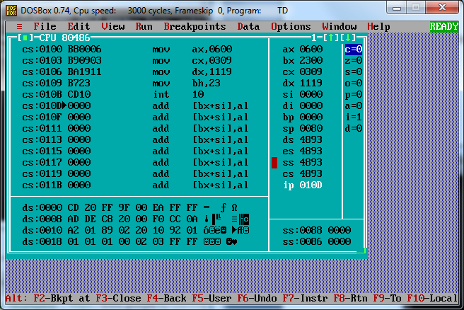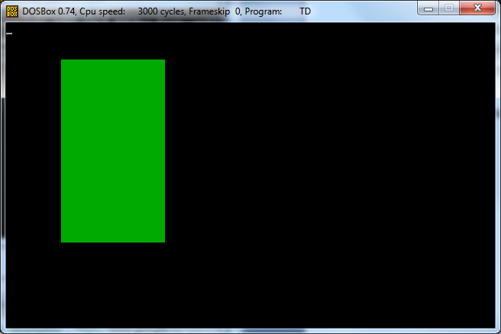

Далее можно продолжить эксперименты.
Например, установить курсор в полученное окно:
mov ah,2
mov dx,0309
mov bh,0
int 10h
и вывести символы в текущую позицию курсора:
mov ah,9
mov al,31
mov cx,5
mov bl,45
mov bh,0
int 10h

1.2. Функция 0 int16h
Ввод символа с ожиданием без отображения на экране
Вход: al=0
Выход: код нажатой клавиши в ax.
Для буквенно-цифровых клавиш: в al - ASCII-код символа, в ah – скан-код клавиши (№ клавиши), например, если нажмем «1» получим ax =0231h (клавиша №2, ASCII-код=31);
Для остальных: в al – префикс скан-кода (или 0 , если префикса нет), в ah – расширенный ASCII –код, например для → ax =4D00h.
Проверим в отладчике.
Так будет после нажатия «1»:
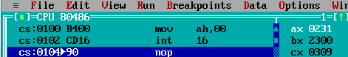
А так, после нажатия →

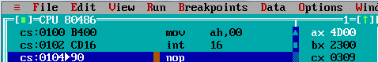

Используя данную функцию можно реализовать реакцию программы на определенные клавиши. Для этого достаточно сравнить возвращаемое значение с кодом клавиши, выбранной в качестве HotKey.
2. Задание: при нажатии на F1 на экране отображается прямоугольник (при следующем нажатии F1 изменяется его цвет), при нажатии F2– выход из программы (в начале работы программы на экран выводятся сообщения о «горячих» клавишах).
Посмотрите решение в win.asm
Замечания: а) в данной программе «рисование» прямоугольника оформлено в виде отдельной процедуры, которая вызывается в сегменте кода call drawin, перед вызовом в регистре bh передается цвет.
drawin proc
mov ax,0600h
mov cx,0707h
mov dx,1020h
int 10h
ret
drawin endp
б) для удобства вывода сообщений используется макрос. Макроопределение в тексте выглядит так:
vivod macro a
mov ah,9; используем привычную функцию 9 int 21h
mov dx,offset a
int 21h
endm
В сегменте кода – см. макровызовы vivod mess1 и vivod mess2
Транслятор построит макрорасширения, в первом случае:
mov ah,9
mov dx,offset mess1
int 21h
во втором:
mov ah,9
mov dx,offset mess2
int 21h
Т.е., используя данный макрос, можно вывести любое число разных сообщений, не «перегружая» текст программы повторяющимися фрагментами.

3. Теперь можно попробовать сделать так:
«нарисовать» прямоугольник,
при нажатии ← → изменять цвет прямоугольника,
при нажатии «Enter» - завершать программу.
См. файл wincol1.asm.
Так это выглядит:
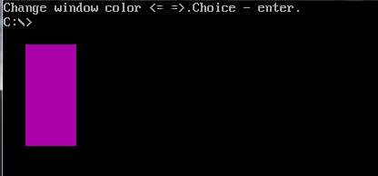

Если нужно добавить «окну» рамку, то можно вывести на экран символы псевдографики (см. таблицу ASCII, или скриншот ниже).

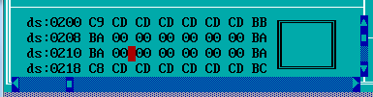

В файле wincol2.asm была сделана попытка нарисовать часть рамки, для чего был организован цикл, в котором на каждом шаге:
1. устанавливается курсор (функция 2, координаты в dx, int 10h),
2. выводится символ в текущую позицию курсора (функция 9, int 10h).
Сейчас это выглядит так (есть над чем работать!)

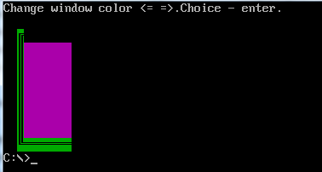

4. Думаю, что добавить ввод и вывод символов в «окно» будет несложно wincol3.asm.
( и здесь тоже есть, что исправить)

5*. Попробуйте разобраться еще с menu.asm, k_lab4.asm, curpos.asm, diag.asm, macro1.asm, macro2.asm.
В них вы увидите как знакомые фрагменты кода, так и новые варианты (например, интересные макросы). Краткий файл по макросам и процедурам macro_proc.doc.

